新 书 推 荐

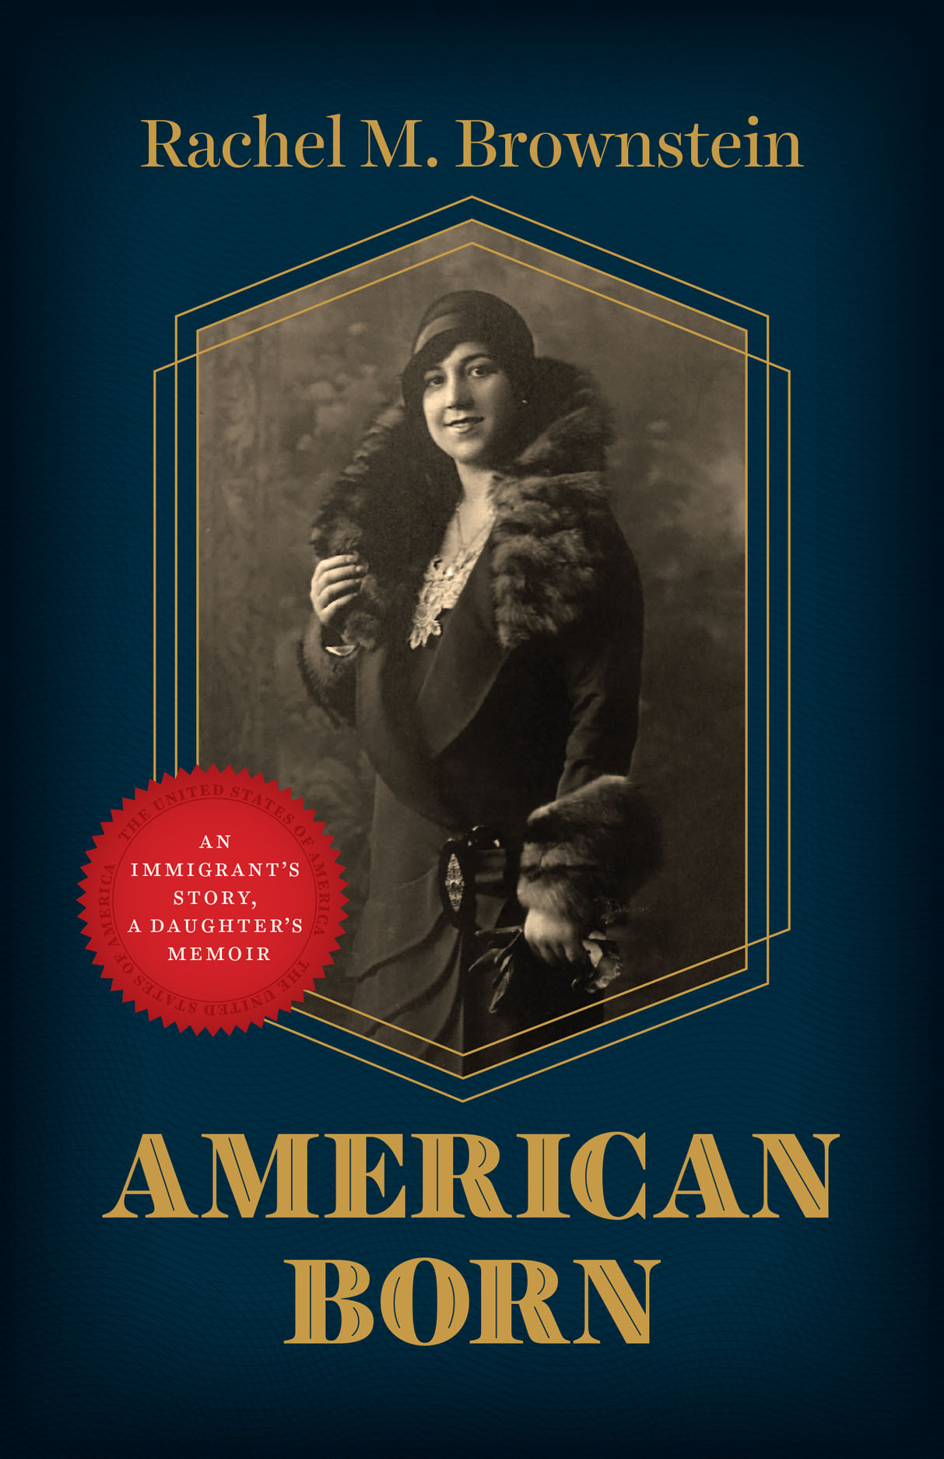
中文书名：《美国出生的移民：给母亲的回忆录》
英文书名：American Born: An Immigrant’s Story, a Daughter’s Memoir
作 者：Rachel M. Brownstein
出 版 社：University of Chicago Press
代理公司：ANA/Leah
出版时间：2023年3月
代理地区：中国大陆、台湾
页 数：240页
审读资料：电子稿
类 型：传记/回忆录

内容简介：

这本回忆录讲述了动人的故事——作者瑞秋·布朗斯坦的母亲——一位典型的犹太母亲，同时也是一位坚韧而勇敢的纽约移民。

1924年，当她独自抵达纽约时，十八岁的赖塞尔·泰勒（Reisel Thaler）与其他来自东欧的讲意第绪语的移民看上去好像没什么不同；然而，在她寥寥无几的行李中，却已经塞着一本美国护照。1905年，赖塞尔在曼哈顿下东区出生，然后在她两岁之前被她的父亲带回加利西亚（现在的波兰）。正如她直到生命尽头都会吹嘘的那样——她出生在美国。

知名传记作家和评论家瑞秋·M·布朗斯坦（Rachel M. Brownstein）在“特朗普执政时代”开始记述她的母亲赖塞尔的故事——关于她生活的故事以及关于民族主义、移民和讲故事的问题。在20世纪的大部分时间里，布朗斯坦的母亲优雅地平衡了她作为美国人和犹太人的身份。她的价值观、她的语言和她的时机感，这些都会引起作为女儿的作者的回忆。在这本书中，作者通过重温旧时的记忆，记录了她与母亲共度的时光，那些历历在目的场景，他们一起听过的歌曲和读过的书……

但这本书的中心人物仍然是赖塞尔，她最终变成了老奶奶。在她的一生中，总是在观察；在评判；在唱歌；在烘焙；在忙碌……作为自己故事的女主角，即使生活中困难重重，也要笑着面对，鼓起勇气，做最真实的自己。

作者简介：

瑞秋·M·布朗斯坦（Rachel M. Brownstein）是布鲁克林学院和纽约市立大学研究生中心的英语名誉教授。她著有《成为女英雄：在小说中阅读女性》（Becoming a Heroine: Reading about Women in Novels）、《悲剧缪斯：法兰西喜剧中的瑞秋》（Tragic Muse: Rachel of the Comédie-Française）和《为什么是简·奥斯汀？》（Why Jane Austen?）

媒体评价：

“这本回忆录巧妙创造了一个富有表现力的世界，以一个完全有价值的主角为中心。”
——薇薇安·戈尔尼克（Vivian Gornick）

“从我开始阅读这本书开始，我就被每一页中呼唤我的声音所吸引。这些声音让我发笑，让我心碎，并提醒我每个家庭的故事都是脆弱的。这本书非常吸引人，且很真实，讲述了记忆、流亡、遗物、衰老、悲伤以及我们对快乐的整体和无尽的需求。”
——吉娜·巴雷卡（Gina Barreca），《他们曾经喊我白雪公主，但我已不是曾经的我了》
（They Used to Call Me Snow White . . . But I Drifted）的作者

“这是一本非常温暖和引人入胜的回忆录。我喜欢读关于当她的母亲变成老奶奶、旧纽约，以及过往的犹太经历的文章。”
——朱莉·克拉姆（Julie Klam），《近乎传奇的莫里斯姐妹：真实的家庭故事》
（The Almost Legendary Morris Sisters: A True Story of Family Fiction）的作者

全书目录：

前言
一：哥伦布·麦地那
二：人物与性格
三：米莱克
四：塑造叙事
五：爱情故事
六：计件工作
后记：在2021年

谢谢您的阅读！
请将回馈信息发至：郭丹娅 (Leah Guo)
安德鲁﹒纳伯格联合国际有限公司北京代表处
北京市海淀区中关村大街甲59号中国人民大学文化大厦1705室, 邮编：100872
电话：010-82449325
传真：010-82504200
Email: Leah@nurnberg.com.cn
网址：www.nurnberg.com.cn
微博：http://weibo.com/nurnberg
豆瓣小站：http://site.douban.com/110577/
微信订阅号：ANABJ2002


